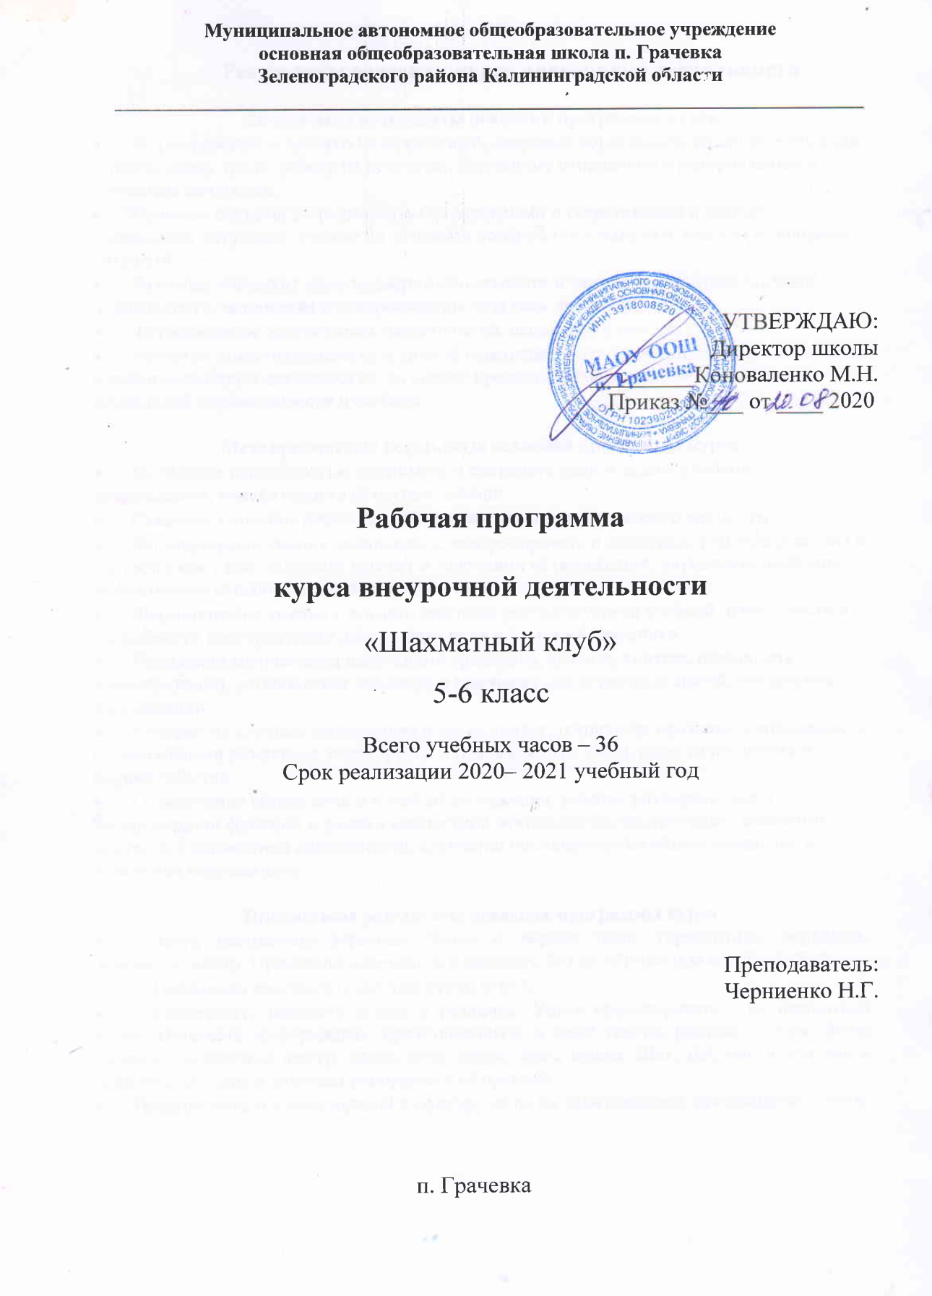

Планируемые результаты освоения курса внеурочной деятельности

Личностные результаты освоения программы курса.
- Формирование установки на безопасный, здоровый образ жизни, наличие мотивации к творческому труду, работе на результат, бережному отношению к материальным и духовным ценностям.
- Развитие навыков сотрудничества со взрослыми и сверстниками в разных социальных ситуациях, умения не создавать конфликтов и находить выходы из спорных ситуаций.
- Развитие этических чувств, доброжелательности и эмоционально-нравственной отзывчивости, понимания и сопереживания чувствам других людей.
- Формирование эстетических потребностей, ценностей и чувств.
- Развитие самостоятельности и личной ответственности за свои поступки, в том числе в информационной деятельности, на основе представлений о нравственных нормах, социальной справедливости и свободе.

Метапредметные результаты освоения программы курса.
- Овладение способностью принимать и сохранять цели и задачи учебной деятельности, поиска средств её осуществления.
- Освоение способов решения проблем творческого и поискового характера.
- Формирование умения планировать, контролировать и оценивать учебные действия в соответствии с поставленной задачей и условиями её реализации; определять наиболее эффективные способы достижения результата.
- Формирование умения понимать причины успеха/неуспеха учебной деятельности и способности конструктивно действовать даже в ситуациях неуспеха.
- Овладение логическими действиями сравнения, анализа, синтеза, обобщения, классификации, установление аналогий и причинно- следственных связей, построение рассуждений.
- Готовность слушать собеседника и вести диалог; готовность признавать возможность существования различных точек зрения и права каждого иметь свою точку зрения и оценку событий.
- Определение общей цели и путей её достижения; умение договариваться о распределении функций и ролей в совместной деятельности; осуществлять взаимный контроль в совместной деятельности, адекватно оценивать собственное поведение и поведение окружающих.

Предметные результаты освоения программы курса.
- Знать шахматные термины: белое и чёрное поле, горизонталь, вертикаль, диагональ, центр. Правильно определять и называть белые, чёрные шахматные фигуры;
- Правильно расставлять фигуры перед игрой;
- Сравнивать, находить общее и различие. Уметь ориентироваться на шахматной доске. Понимать информацию, представленную в виде текста, рисунков, схем. Знать названия шахматных фигур: ладья, слон, ферзь, конь, пешка. Шах, мат, пат, ничья, мат в один ход, длинная и короткая рокировка и её правила.
- Правила хода и взятия каждой из фигур, «игра на уничтожение», превращение пешки.

В результате обучения по данной программе обучающиеся:
- ознакомятся с историей шашек и шахмат, с именами великих спортсменов;
- научатся основным приемам игр;
- будут знать основные термины и наименования комбинаций игры;
- изучат некоторые геометрические понятия и основы записи геометрических координат;
- будут иметь представление о схемах проведения соревнований;
- разовьют внимание, память, мышление, пространственное воображение;
- овладеют навыками участников соревнований;
- улучшат свои коммуникативные способности и приобретут навыки работы в коллективе.

Содержание курса внеурочной деятельности с указанием форм организации и видов деятельности

№ п/п | Содержание | Формы организации | Виды деятельности
1 | Шашки | 1. По количеству детей, участвующих в занятии: коллективная, групповая;  2. По особенностям коммуникативного взаимодействия: практикум, тренинг, семинар, ролевая и деловая игра;  3. По дидактической цели: вводные занятия, занятия по углублению знаний, практические занятия, комбинированные формы занятий. | Игровая, познавательная, турниры, соревнования.
2 | Шахматы | 1. По количеству детей, участвующих в занятии: коллективная, групповая;  2. По особенностям коммуникативного взаимодействия: практикум, тренинг, семинар, ролевая и деловая игра;  3. По дидактической цели: вводные занятия, занятия по углублению знаний, практические занятия, комбинированные формы занятий. | Игровая, познавательная, турниры, соревнования.

Тематическое планирование
№ п/п | Тема занятия | Количество часов
 | Игра и игроки | 1
 | Инвентарь. Правила игры | 1
 | Как ходят шашки и дамки | 1
 | Шашечные комбинации:  Размен | 1
 | Шашечные комбинации: Распорка | 1
 | Шашечные комбинации: Цугцванг | 1
 | Шашечные комбинации:  Круговой удар | 1
 | Шашечные комбинации: На  распутье | 1
 | Шлагбаум | 1
 | Столбняк | 1
 | Связывание | 1
 | Турецкий удар | 1
 | Окончание партии | 1
 | Учебная игра | 1
 | Соревнования по шашкам.  Турнирная таблица | 1
 | Краткая история шахмат | 1
 | Ценность шахматных фигур. Достижение материального перевеса. | 1
 | Ценность шахматных фигур.  Способы защиты. | 1
 | Ценность шахматных фигур.  Защита. | 1
 | Техника мата одинокого короля. Две ладьи против короля. | 1
 | Техника мата одинокого короля. Ферзь и ладья против короля. | 1
 | Техника мата одинокого короля. Ферзь и король против короля | 1
 | Техника мата одинокого  короля. Ладья и король против короля | 1
 | Достижение мата без жертвы материала. Учебные положения на мат в два хода  в эндшпиле. | 1
 | Достижение мата без жертвы материала. Учебные  положения на мат в два хода в миттельшпиле. | 1
 | Достижение мата без жертвы материала. Учебные  положения на мат в два хода в дебюте | 1
 | Матовые комбинации. Темы комбинаций. Тема  отвлечения. | 1
 | Матовые комбинации. Темы комбинаций. Тема  отвлечения. | 1
 | Матовые комбинации. Тема блокировки. | 1
 | Матовые комбинации. Тема разрушения королевского прикрытия. | 1
 | Матовые комбинации. Тема освобождения пространства. Тема уничтожения защиты.  Тема «рентгена». | 1
 | Матовые комбинации. Другие шахматные комбинации и сочетание приемов. | 1
 | Учебная игра | 1
34, 35, 36 | Соревнования по шахматам.  Турнирная таблица | 3

